Co jedl Tomáš Baťa? Nová kniha receptů Marie Baťové vrací na stůl chutě první republiky, které inspirují i michelinské šéfkuchaře

10.3.2026 – Lyonské brambory, srnčí ve smetaně nebo jednoduché rodinné večeře. Kuchařka Marie Baťové, manželky legendárního podnikatele Tomáše Bati, přináší 99 autentických receptů z první republiky. Kniha Kuchařské umění první dámy Zlína: Recepty Marie Baťové vznikla na základě ručně psaných sešitů, které se po desetiletích vrátily do Zlína z rodinného archivu. Nabízí nejen dobové pokrmy, ale také pohled do života ženy, která stála po boku zakladatele světové firmy Baťa. Knihu ve Zlíně slavnostně pokřtí šéfkuchař michelinské restaurace La Villa Július Löffler.

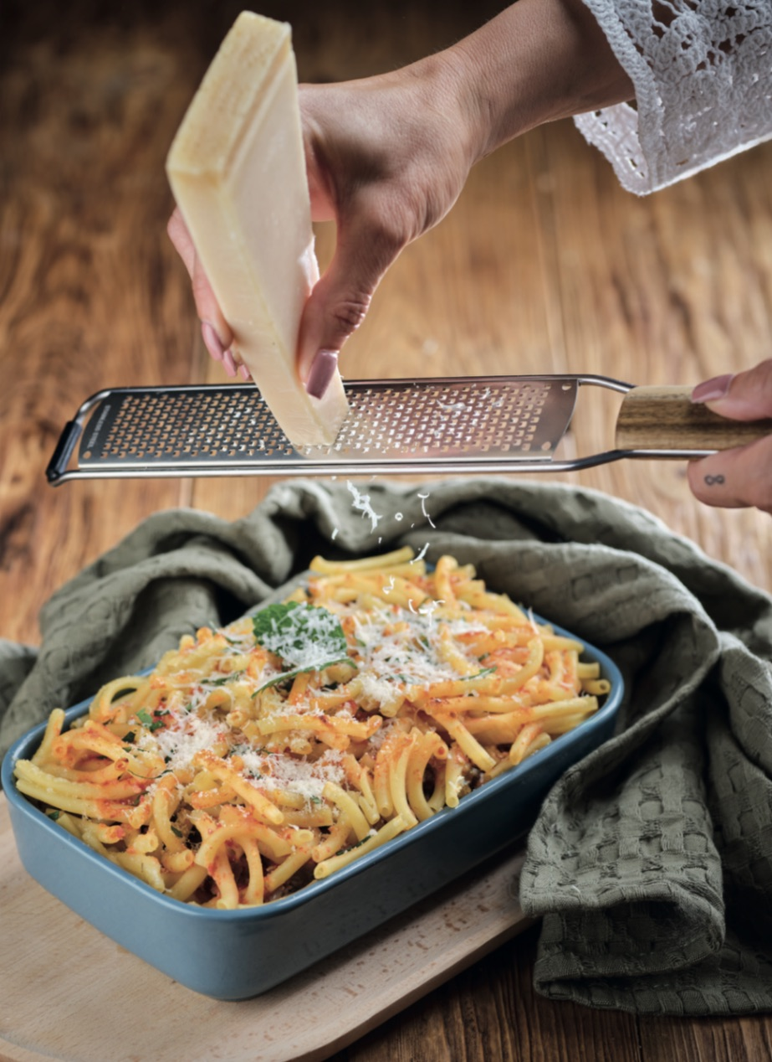
Originální recepty někdejší paní domu si našly cestu do Baťovy vily ve Zlíně v roce 2018. Nenápadné sešity v pevných deskách přicestovaly v dřevěných bednách s rodinnými památkami. Na jednom z nich byl jednoduchý nápis „Kuchařské předpisy“. Uvnitř se ukrývaly ručně psané recepty Marie Baťové. Součástí sešitů byly také výstřižky z českých časopisů, ale i z francouzských nebo anglických novin. V těchto jazycích Marie Baťová své recepty také zapisovala.

„Najednou jsme drželi v rukou kuchařský zápisník ženy, která byla součástí jednoho z nejvýznamnějších podnikatelských příběhů české historie. Recepty nás zaujaly a přišlo nám symbolické je znovu oživit v prostorách Baťovy vily. Líbila se nám představa, že se po téměř sto letech vilou znovu rozvoní pokrmy, které se zde kdysi běžně vařily a pekly,“ říká s nadšením Gabriela Končitíková, autorka knihy a ředitelka Nadace Tomáše Bati.

V kuchařce tak čtenáři najdou inspiraci na přípravu masitých i vegetariánských pokrmů, snídaňových variací, polévek, originálních příloh i soupisy celých menu.

99 rodinných receptů a michelinský šéfkuchař

Vydání knihy s recepty Marie Baťové předcházela několikaletá přípravná fáze. Tým Nadace Tomáše Bati jednotlivé předpisy nejprve vyzkoušel v praxi, aby zjistil, zda bude možné oblíbená jídla Baťových po téměř sto letech připravit z dnešních ingrediencí, a zda obstojí i u současných strávníků. Nejen, že obstála, ale zaujala i šéfkuchaře zlínské restaurace La Villa oceněné michelinskou hvězdou Júliuse Löfflera.
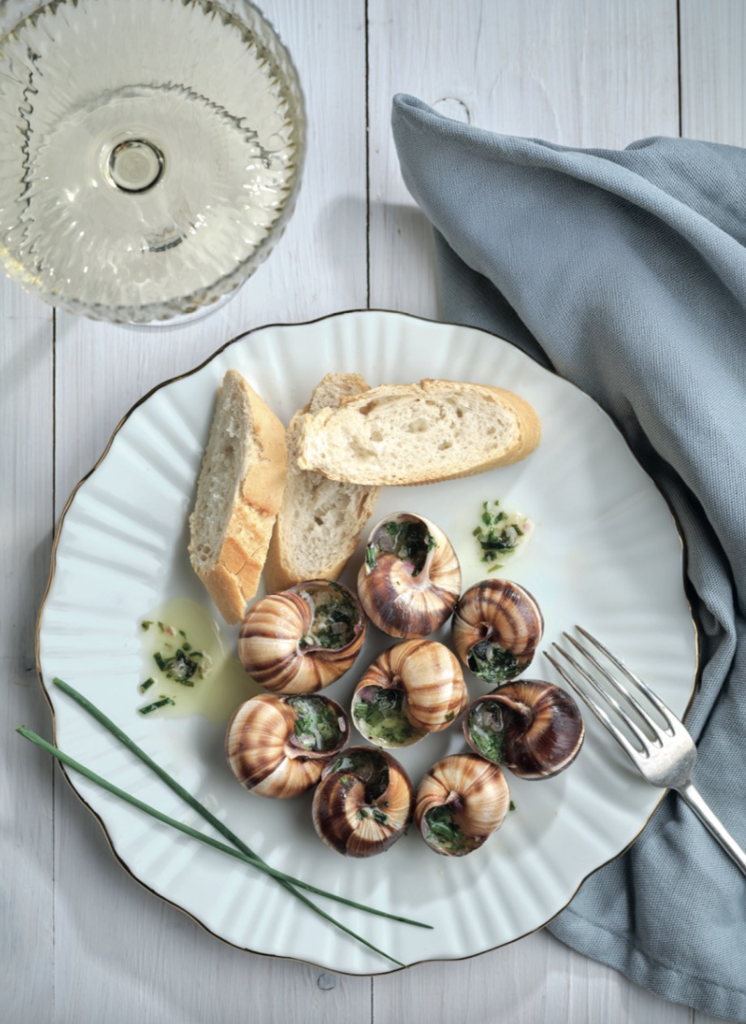
„Poctivá domácí kuchyně Marie Baťové měla za úkol nejen pohostit, ale také reprezentovat její rodinu. Věřím, že mnoho jejích receptů může být v moderním provedení skutečnou inspirací pro náš obor,“ říká šéfkuchař, který knihu slavnostně pokřtí při jejím veřejném představení ve Zlíně.

Kniha Kuchařské umění první dámy Zlína: Recepty Marie Baťové však není jen souborem receptů. Čtenářům nabízí také střípky ze života ve vile, vyprávění o návštěvách a zážitcích manželů Baťových nebo myšlenky Tomáše Bati o tom, jak by se měl člověk pracující ve firmě Baťa správně stravovat.

„Tomáš Baťa vnímal jídlo jako jeden z nejdůležitějších zdrojů energie. Dbal na to, aby mu strava dodávala vše potřebné, a zároveň si přál jíst v příjemné společnosti lidí, které měl rád. Jak říkávala Marie Baťová, umění kuchařské je pro šťastný život stejně důležité jako jiné podoby krásna,“ dodává Gabriela Končitíková, autorka řady publikací s baťovskou tematikou.

Nová kuchařka zároveň volně navazuje na její knihu dezertů 99 sladkých teček Marie Baťové z roku 2019, která také vychází z ručně zapsaných rodinných receptů.

Projekt Baťa150

Představení knihy Kuchařské umění první dámy Zlína: Recepty Marie Baťové je součástí celoročního projektu Baťa150, kterým si Nadace Tomáše Bati připomíná 150 let od narození nejslavnějšího zlínského rodáka. V průběhu roku projekt nabídne tematické konference, putovní výstavy, přednáškové turné i další nové knihy s baťovskou tematikou.

Cílem projektu Baťa150 přitom není pouze historická reflexe, ale otevření veřejné debaty o tom, zda mohou principy, na nichž před více než stoletím vyrostla globální firma i celá komunita, obstát také v dnešním světě.

Hovězí steak na pařížský způsob
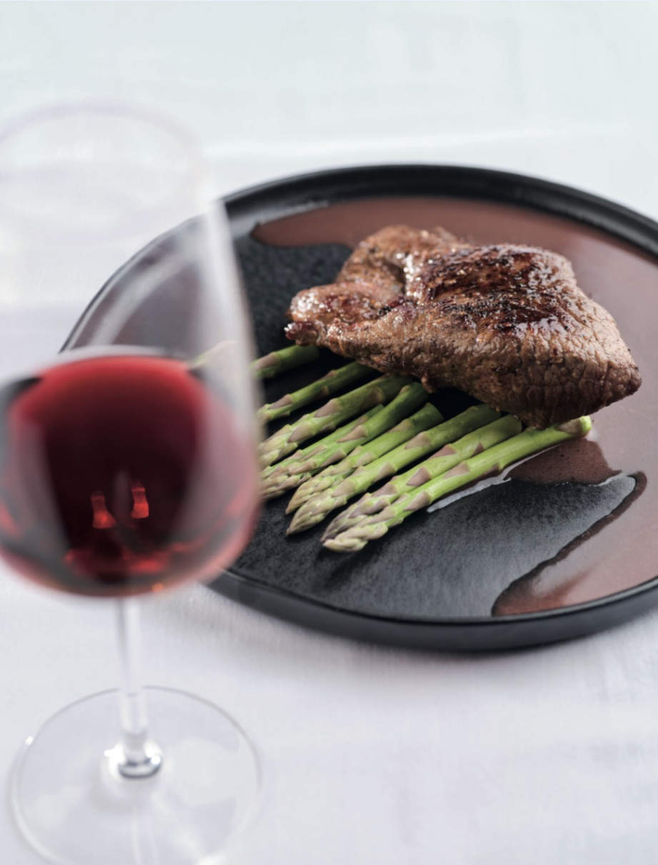
Doba přípravy: 30 minut Doba vaření: 5 minut Doba pečení: 30 minut

Ingredience
800 g vysokého roštěnce (4 steaky po 200 g)
80 ml oleje
600 g brambor
150 g másla
400 ml hovězího vývaru
250 ml červeného vína
200 g zeleného chřestu

Postup
Na pánvi s olejem zlehka opečeme steaky z obou stran i po bocích. Poté je přendáme do pekáče.

Na stejné pánvi, kde se opékalo maso, připravíme omáčku. Do výpeku přidáme máslo, víno a vývar a necháme vařit asi 5 minut, aby se chutě propojily. Omáčku nalijeme na maso v pekáči.
Brambory nakrájíme nadrobno, chřest rozdělíme na špičky a obložíme jimi maso. Pekáč zakryjeme a vložíme do trouby vyhřáté na 180 °C. Pečeme přibližně 30 minut.

Servírování
Podáváme maso společně s brambory a chřestem, které se pekly spolu s ním.
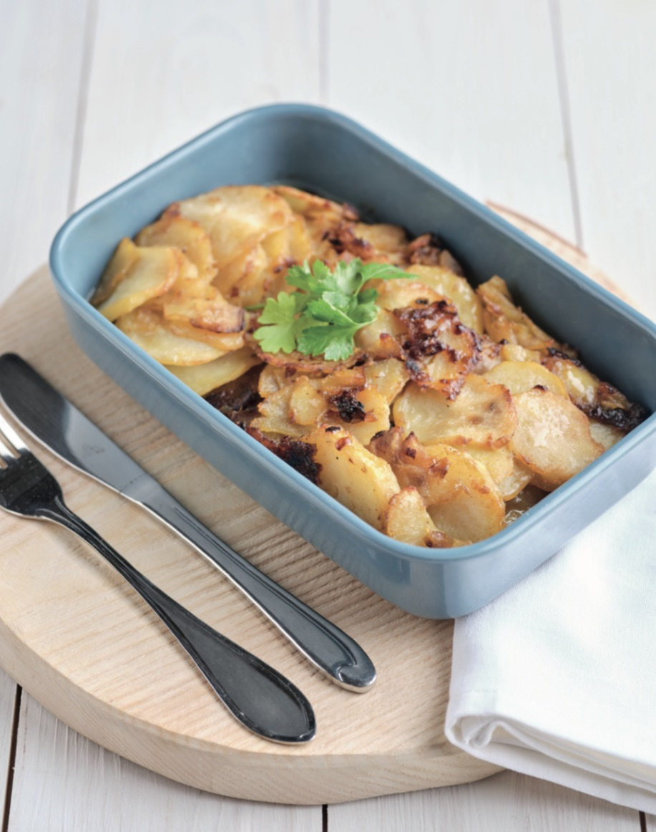
Brambory na Lyonský způsob
Doba přípravy: 30 minut Doba pečení: 40 minut

Ingredience
200 g vepřového sádla
2 lžíce másla
2 cibulky
1 kg brambor
sůl, pepř
zelená petrželka

Postup
V zapékací míse rozpustíme vepřové sádlo a přidáme máslo. Na tuku osmažíme nadrobno nakrájenou cibulku dozlatova. Přidáme oloupané brambory nakrájené na tenké plátky a necháme je asi 15 minut smažit. Poté osolíme, opepříme a vložíme do trouby. Pečeme přibližně 40 minut, dokud brambory nezměknou a nezískají zlatavou barvu.

Servírování
Brambory podáváme posypané zelenou petrželkou.

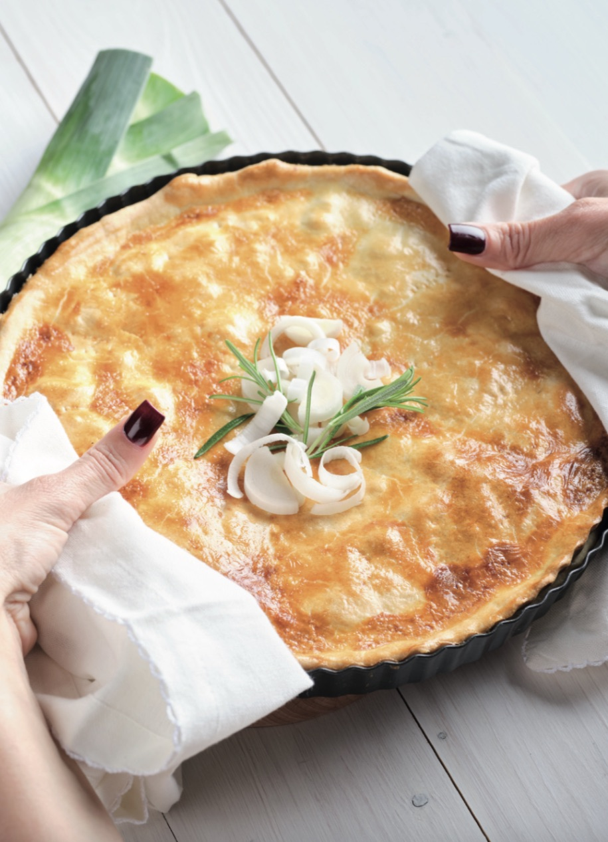
Pórkový koláč
Doba přípravy: 30 minut Doba pečení: 15–20 minut

Těsto - ingredience
150 g másla
300 g hladké mouky
200 ml mléka
sůl

Náplň - ingredience
200 g pórku
80 g másla
70 g eidamu
100 g hrudkového tvarohu
2 vejce
sůl, pepř

Postup
V míse smícháme mouku se změklým máslem, přidáme špetku soli a podle potřeby mléko. Vypracujeme vláčné těsto, zformujeme do bochánku a necháme odpočinout v lednici asi 1 hodinu. Mezitím nakrájíme pórek na kolečka, krátce ho spaříme ve vroucí vodě (asi 3 minuty), scedíme a poté podusíme na másle. Osolíme a necháme odpařit přebytečnou tekutinu. Dvě třetiny těsta vyválíme na tenkou placku a vložíme ji do máslem vymazané koláčové formy. Okraje necháme přesahovat, aby se dal koláč později uzavřít. Na těsto rovnoměrně rozložíme pórek, přidáme tvaroh a nastrouhaný eidam. V misce rozmícháme jedno vejce se solí a pepřem a směsí přelijeme náplň.

Okraje těsta přeložíme dovnitř. Ze zbylé třetiny těsta vyválíme placku, položíme ji na koláč a spojíme s okraji. Druhé vejce rozšleháme a potřeme jím povrch koláče. Nakonec vidličkou uděláme několik dírek, aby mohl unikat vzduch. Koláč vložíme do trouby předehřáté na 180 °C a pečeme 15 – 20 minut dozlatova.

Servírování
Podáváme teplý, ideálně s bylinkovým dipem ze smetany a čerstvých bylinek.

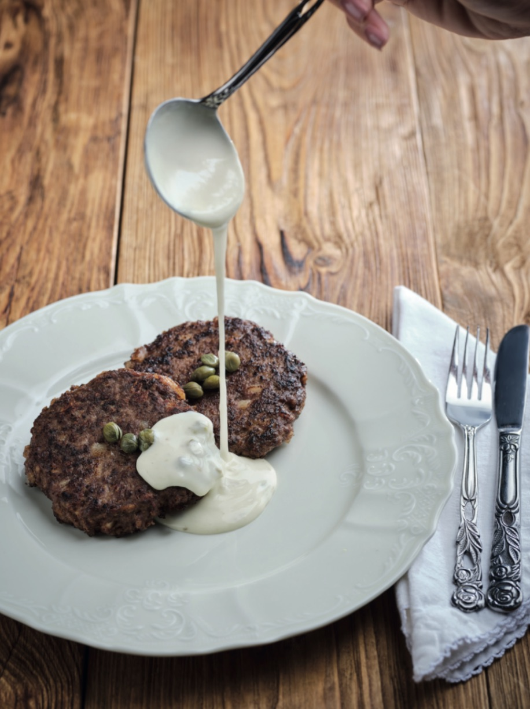
Fašírované srnčí filety ve smetaně
Doba přípravy: 35 minut Doba vaření: 15 minut
Doba smažení: 10 minut

Filety - ingredience
400 g srnčího masa
50 g špeku
15 g jemně nasekaných kaparů
40 g másla
100 ml mléka
1 lžička nastrouhané citronové kůry
1 vejce
1 houska
sůl, pepř

Omáčka - ingredience
1 lžíce hladké mouky
250 ml smetany
2 lžíce kaparů
1 lžička nastrouhané citronové kůry
150 ml vývaru (hovězí nebo zeleninový)

Postup
Srnčí maso umeleme spolu s kouskem špeku. Přidáme nasekané kapary, citronovou kůru, sůl a pepř. Poté vmícháme vejce a housku namočenou v mléce, dobře vymačkanou a natrhanou na kousky. Ze směsi vytvarujeme menší filety a opečeme je na rozpáleném másle dozlatova z obou stran.

Na omáčku smícháme v hrnci smetanu s moukou, přidáme kapary, citronovou kůru a vývar. Za stálého míchání přivedeme k varu a vaříme, dokud omáčka nezhoustne.

Servírování
Osmažené filety přelijeme omáčkou a podáváme.

